1. **Membuat Dockerfile**

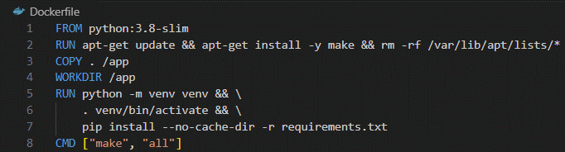

Kode di atas digunakan untuk membangun environment berbasis Python dengan menggunakan docker. Kode dockerfile ini mengambil image Python versi 3.8 slim sebagai dasar container. Instruksi RUN pada kode ini berguna untuk memperbarui daftar paket dari repository dan menginstal program make. Selain itu, instruksi ini juga akan membersihkan cache agar image lebih ringan. Instruksi COPY berguna untuk menyalin semua file dari direktori lokal yang sama dengan Dockerfile ke direktori /app di dalam container.

Instruksi WORKDIR di sini akan mengatur direktori kerja aktif di dalam container ke /app, sehingga perintah yang dijalankan setelahnya akan dilakukan di direktori /app. Dilakukan kembali instruksi RUN dengan perintah yang berbeda, yang kali ini berfungsi untuk membuat venv Python bernama venv di dalam container, mengaktifkan venv yang dibuat, dan menginstal semua library yang tercantum di file requirements.txt. Instruksi CMD di sini berguna untuk menjalankan perintah make all yang menjalankan otomatisasi sesuai definisi dalam Makefile.

1. **Output**

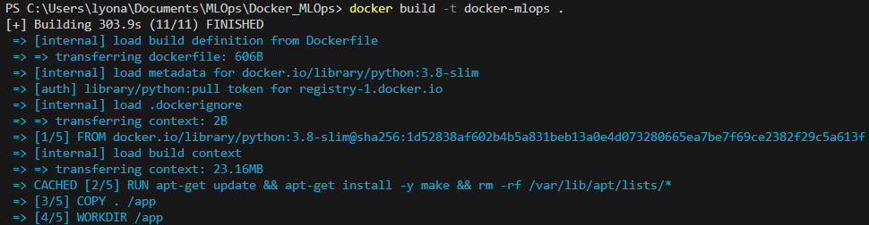

Perintah yang dilakukan pada gambar di atas berfungsi untuk membangun image dari docker file dengan nama docker-mlops.

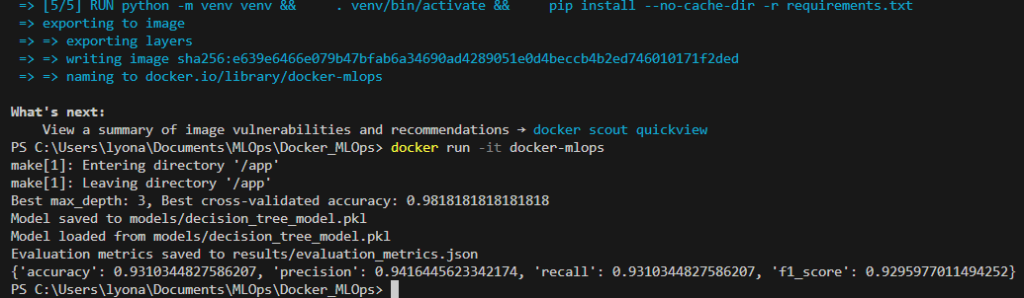

Perintah di atas berguna untuk menjalankan container dari image docker-mlops. -it digunakan agar hasil eksekusi dapat ditampilkan langsung di terminal.



Dapat dilihat pada gambar di atas bahwa container berhasil dibuat dan berhasil di eksekusi 7 detik yang lalu.



Terdapat cara lain untuk menjalankan docker yaitu dengan memetakan port container ke port host (5000:5000). Namun, karena proyek yang dieksekusi hanya memunculkan 1x output saja, jadi container akan langsung berhenti ketika sudah selesai mengeksekusi dan mengeluarkan output yang sesuai.

1. **Repository GitHub**

Berikut merupakan link repository GitHub:  
<https://github.com/lyonardgemilang/MLOps/tree/main/Docker_MLOps>